网上迎新报到系统

操作指南

操作指南：2020年9月15日

1. **网上迎新系统PC端**

1.1登录

打开网上迎新网站，以身份证/考生号作为登录账号，身份证/考生号后六位作为登录密码。右上角二维码，扫描可打开网上迎新系统移动端。

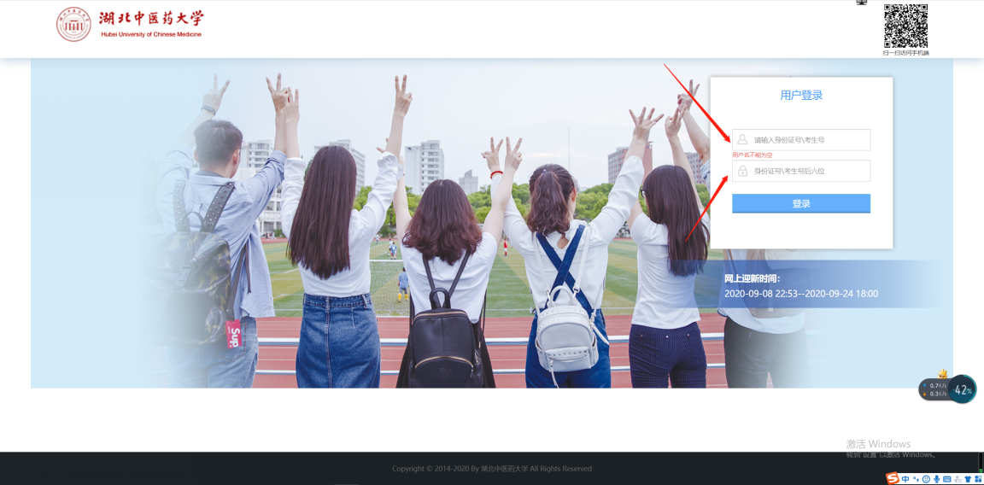

1.2网上迎新操作指南

1.2.1欢迎辞

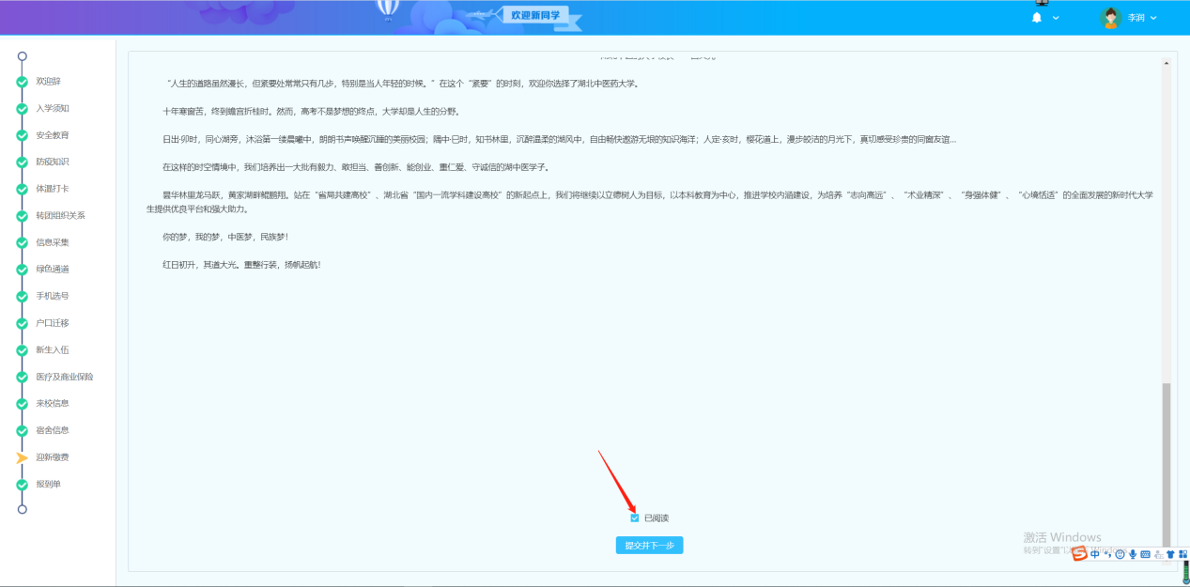

迎新流程第一步：欢迎辞，阅读完成后，勾选已阅读，点击提交并下一步即可。  
1.2.2入学须知

迎新流程第二步：入学须知，仔细阅读后，勾选已阅读，点击提交并下一步。

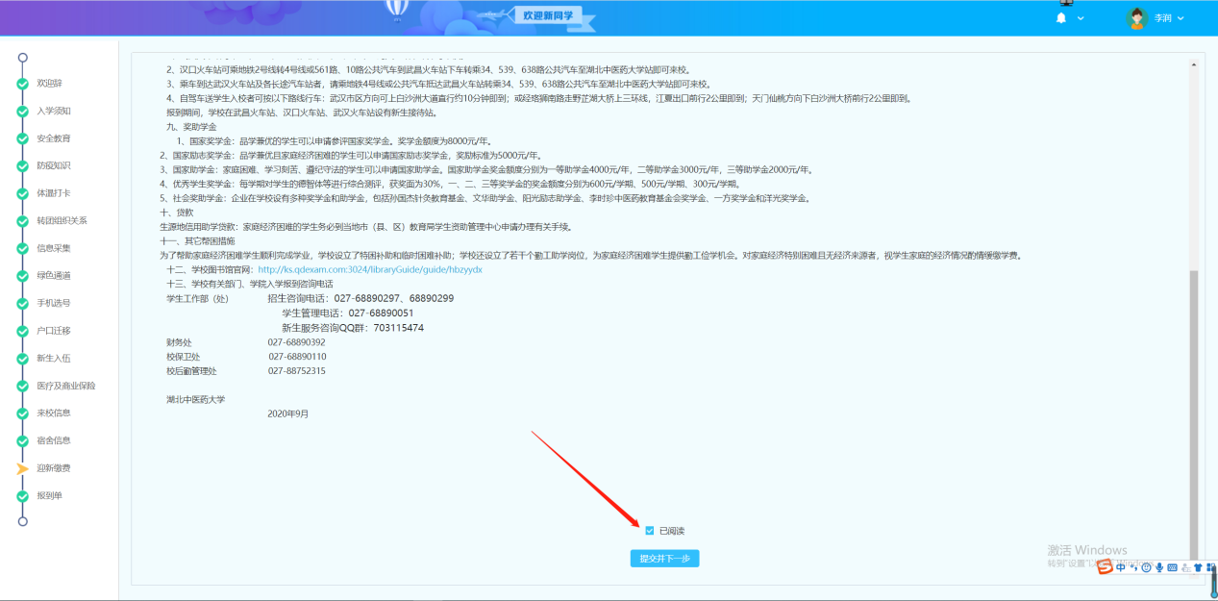

1.2.3安全教育

迎新流程第三步：安全教育，新生需仔细阅读并作出正确选择，得分90分以上，才可进行下一步。

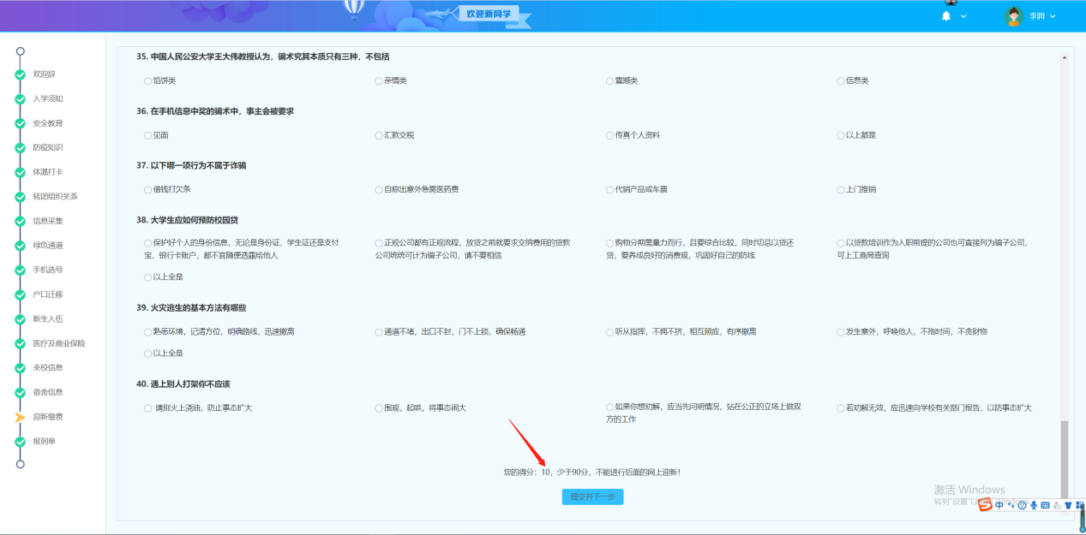

1.2.4防疫知识

迎新流程第四步：防疫知识，新生需仔细阅读并作出正确选择，得分100分，才可进行下一步。

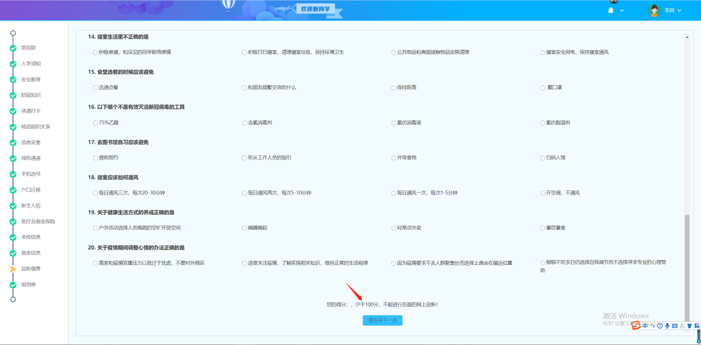

1.2.5体温打卡

迎新流程第五步：体温打卡，新生需自行对自己每天的体温进行测量，并在迎新系统中进行记录，若体温超过37.3℃，需选择自己的病症进行记录。

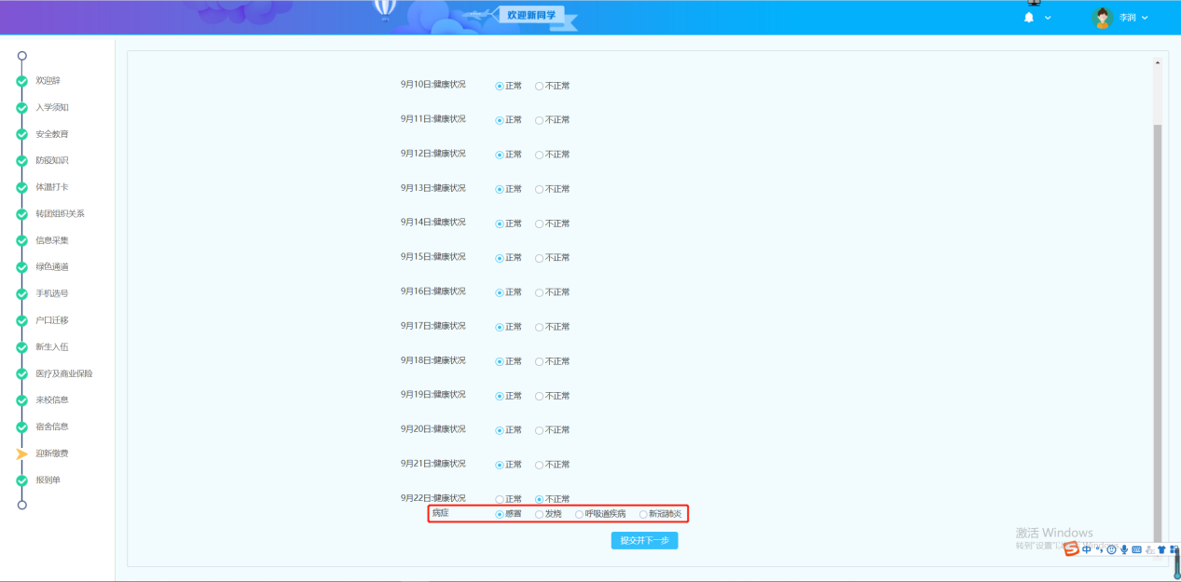

1.2.6转团组织关系

迎新流程第六步：转团组织关系，新生可按照指引到专属网站中进行团组织关系的转移，阅读完成后，勾选已阅读，点击提交并下一步。

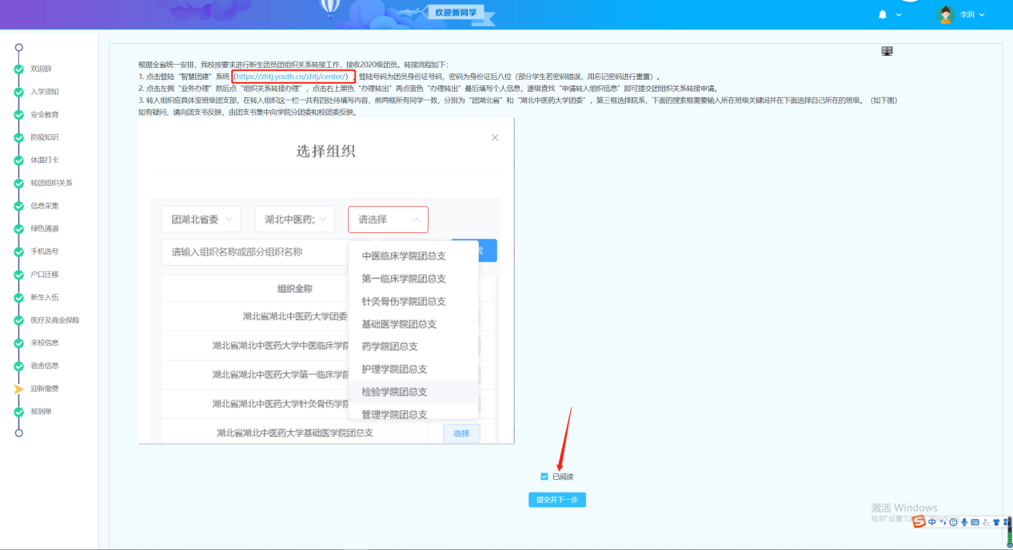

1.2.7信息采集

迎新流程第七步：信息采集，新生需填写下方基本信息进行提交，带*为必填信息，确认信息填写无误后，点击提交并下一步。

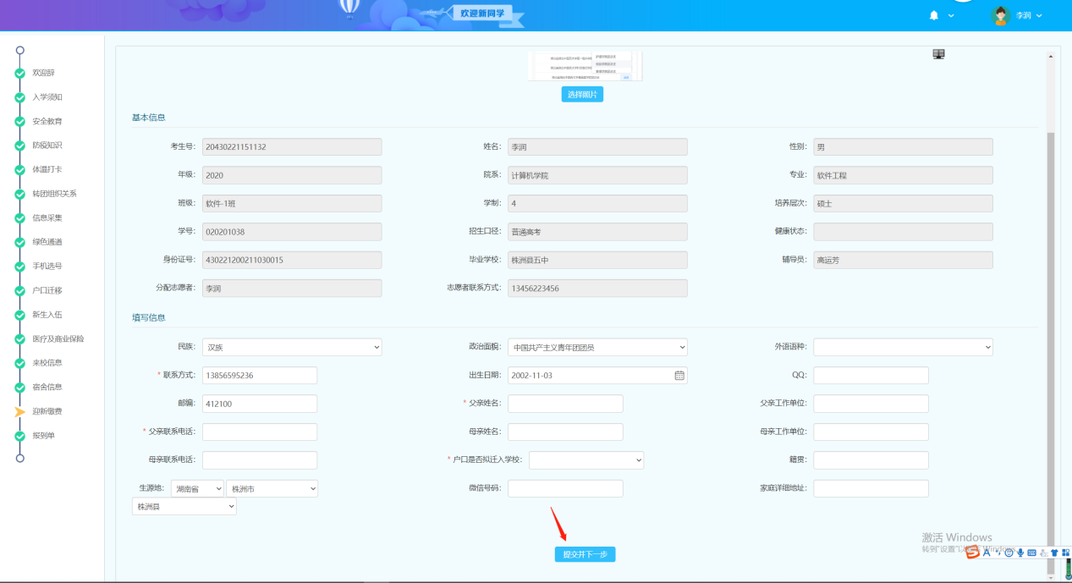

1.2.8绿色通道

迎新流程第八步：绿色通道，新生可选择是否需要申请绿色通道，若需要申请绿色通道，根据选择的种类不同，则需要上传不同的附件作为审核凭证。

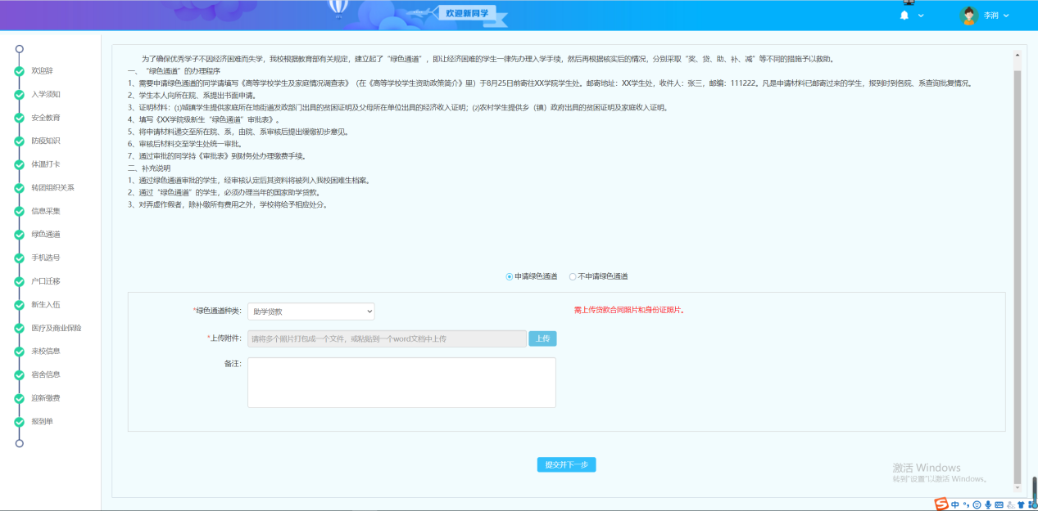

1.2.9宿舍信息

迎新流程第九步：宿舍信息，新生可看到自己的宿舍信息及室友的信息。

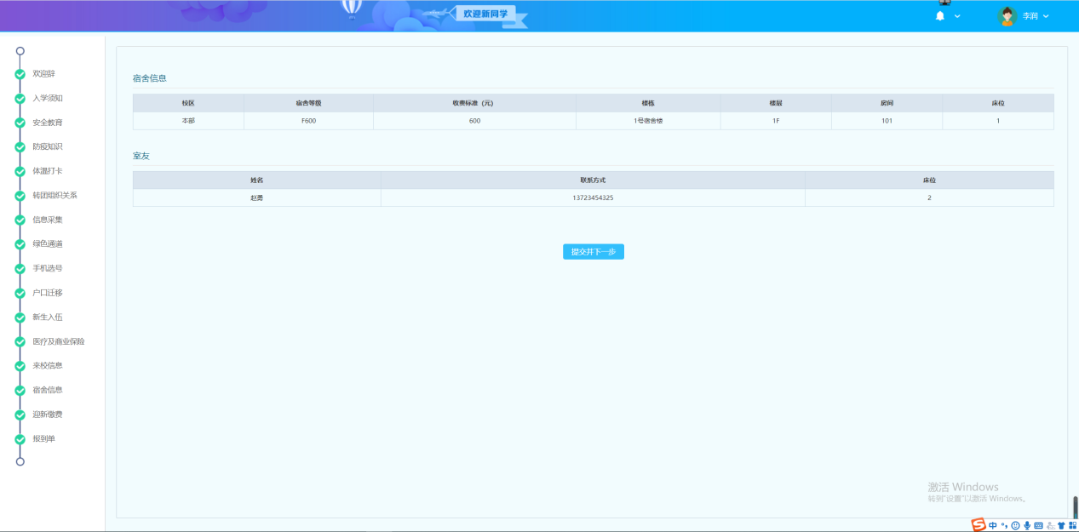

1.2.10手机选号

迎新流程第十步：手机选号，新生可选择自己喜欢的手机号，选择完成后，点击提交并下一步，该步骤为自愿选择。

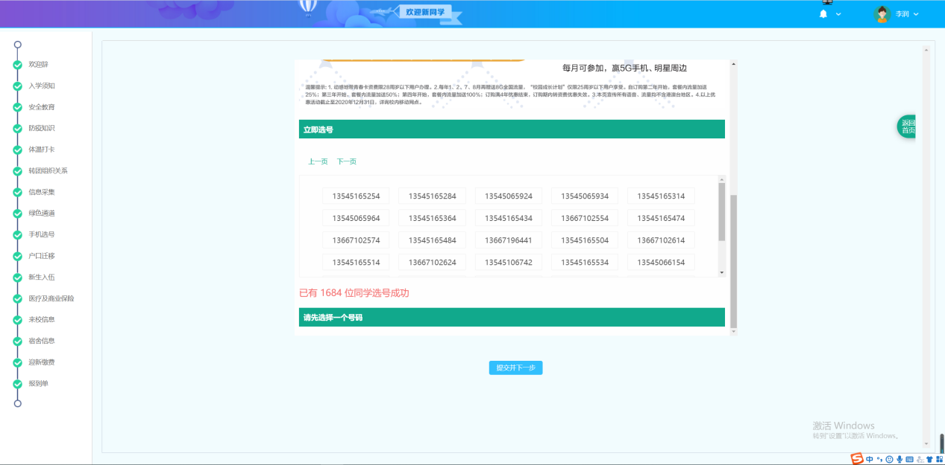

1.2.11户口迁移

迎新流程第十一步：户口迁移，新生仔细阅读其中内容，有需要办理的自行准备好材料，阅读完成后，点击提交并下一步。

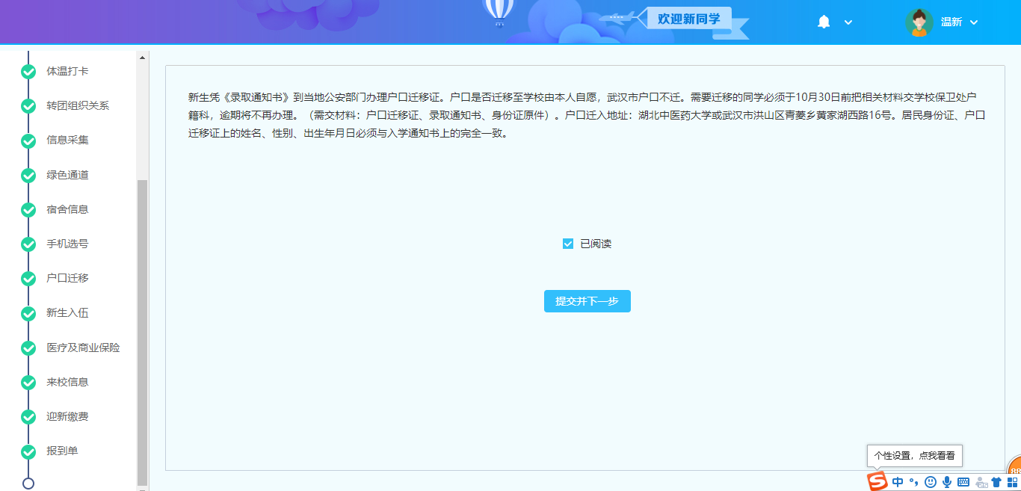

1.2.12新生入伍

迎新流程第十二步：新生入伍，新生仔细阅读内容，阅读完成后，点击提交并下一步。

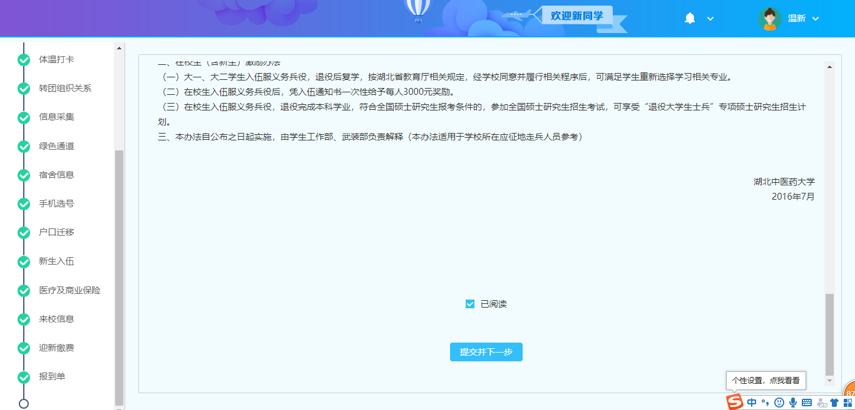

1.2.13医疗及商业保险

迎新流程第十三步：保险，新生需要仔细阅读内容，阅读完成后即可提交并下一步。

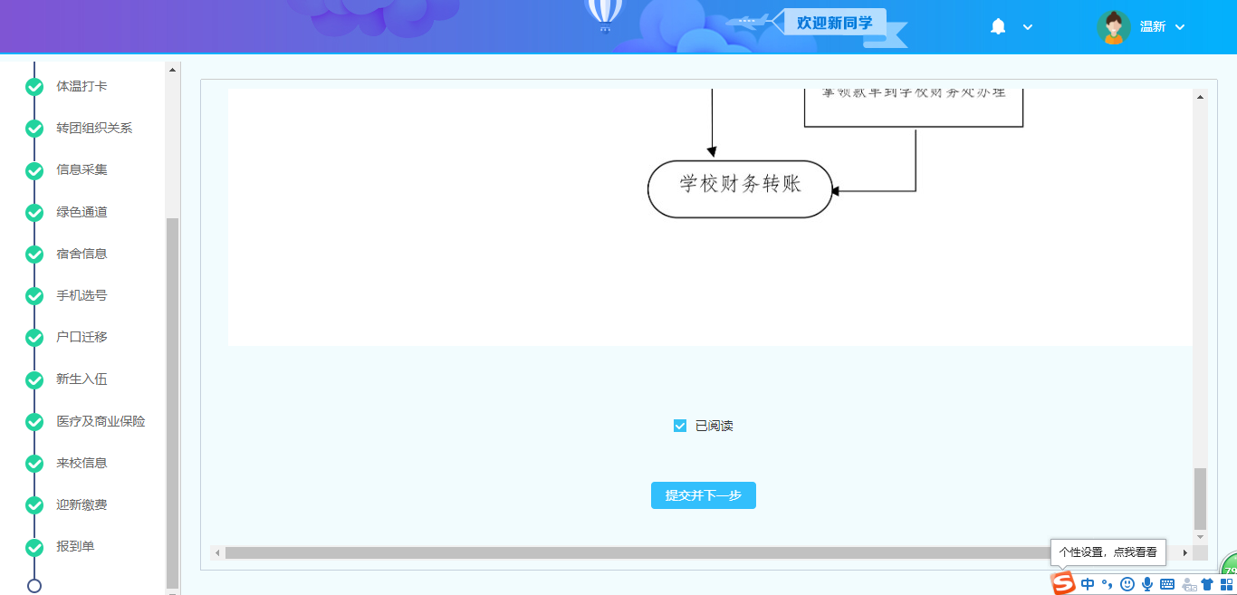

1.2.14来校信息

迎新流程第十四步：来校信息，新生需要填写出发及到校信息，以供学习进行轨迹记录，选择校车接待后，还需要选择乘车日期，接站时间段，地点及人数，方便学校安排校车。

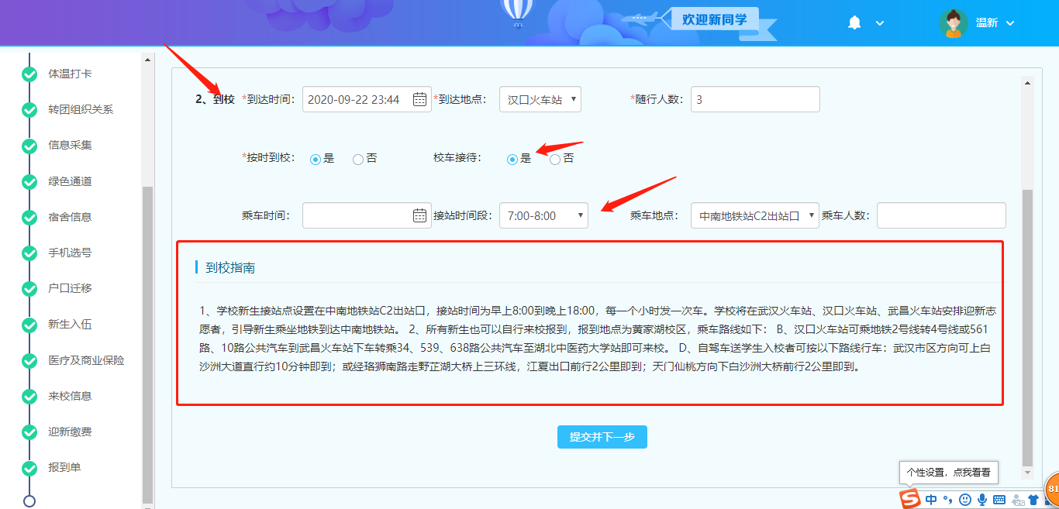

1.2.15迎新缴费

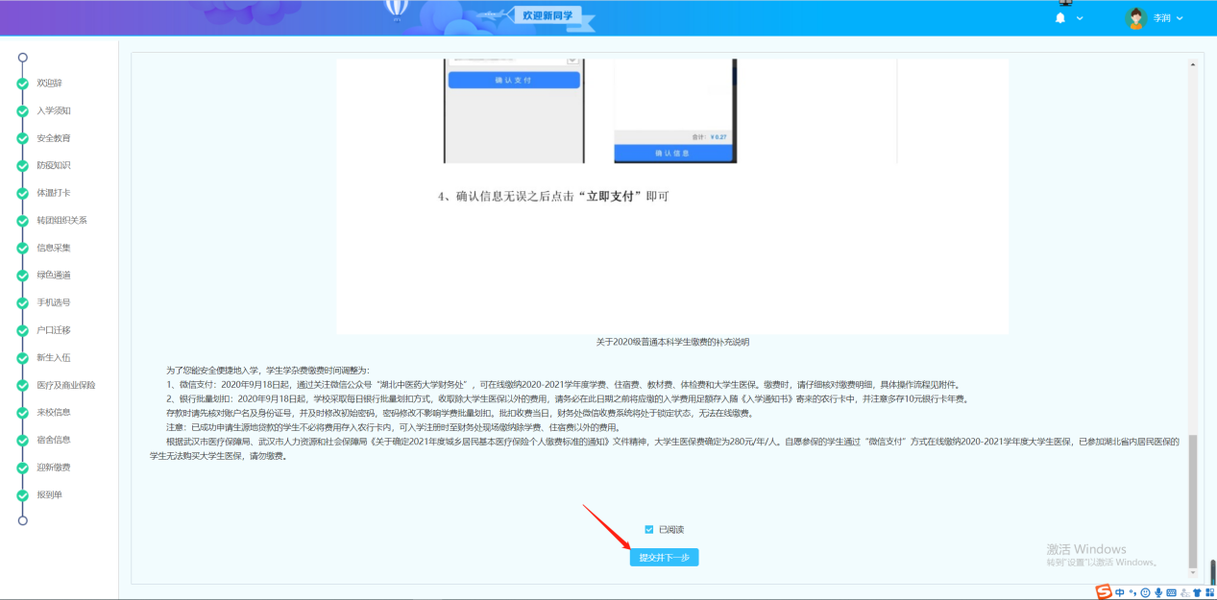

迎新流程第十五步：缴费，新生按照指引进行线上缴费，完成后即可提交并下一步。

1.2.16报到单

迎新流程第十六步：报到单，新生完成缴费后，由学校统一核算，核算完成的新生即可打印报到单。

1. **网上迎新移动端**

2.1登录

打开网上迎新网站移动端，以身份证/考生号作为登录账号，身份证/考生号后六位作为登录密码。

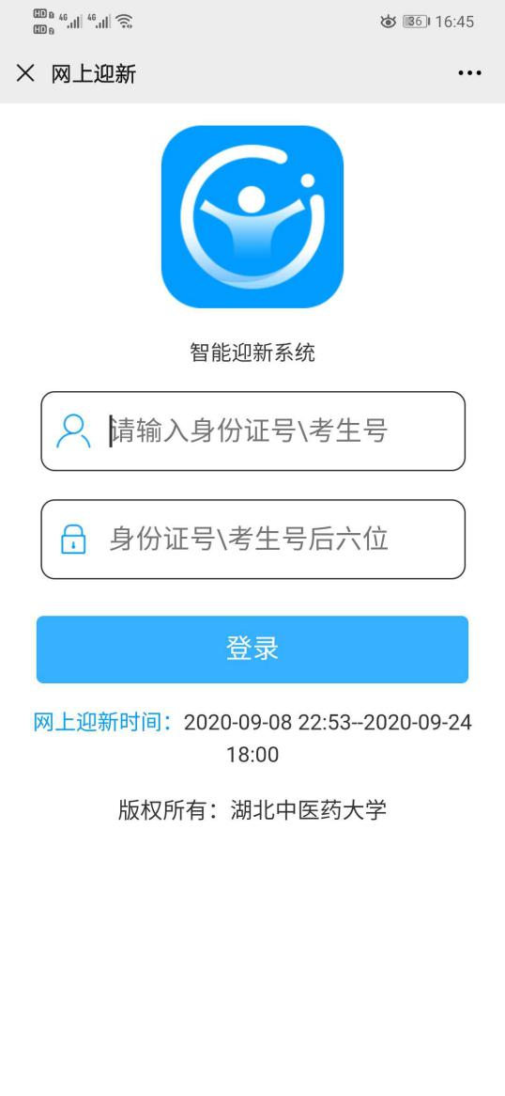

2.2网上迎新操作指南

2.2.1欢迎辞

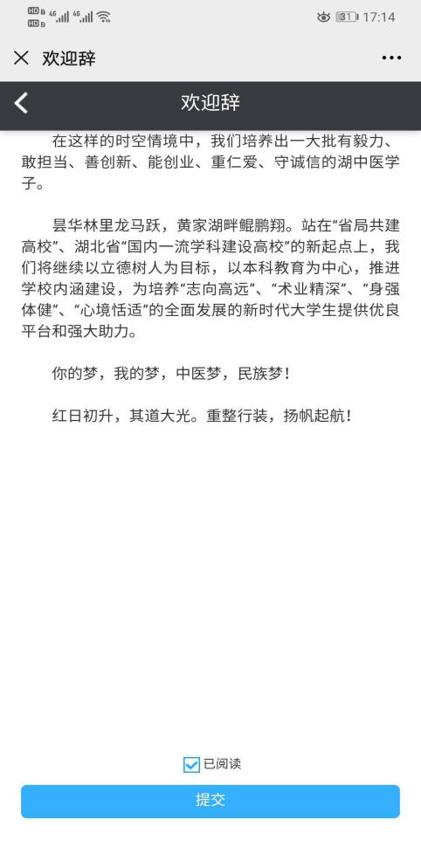

迎新流程第一步：欢迎辞，阅读完成后，勾选已阅读，点击提交并下一步即可。  
2.2.2入学须知

迎新流程第二步：入学须知，仔细阅读后，勾选已阅读，点击提交并下一步。

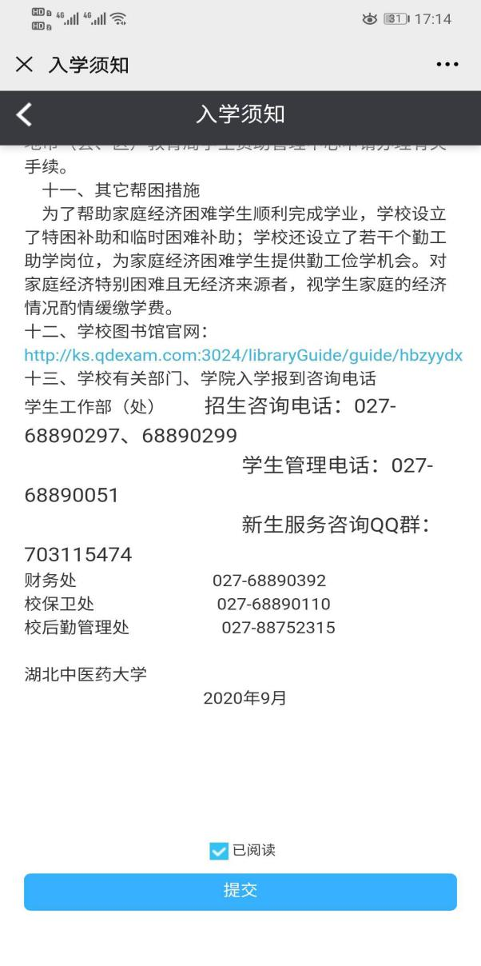

2.2.3安全教育

迎新流程第三步：安全教育，新生需仔细阅读并作出正确选择，得分90分以上，才可进行下一步。

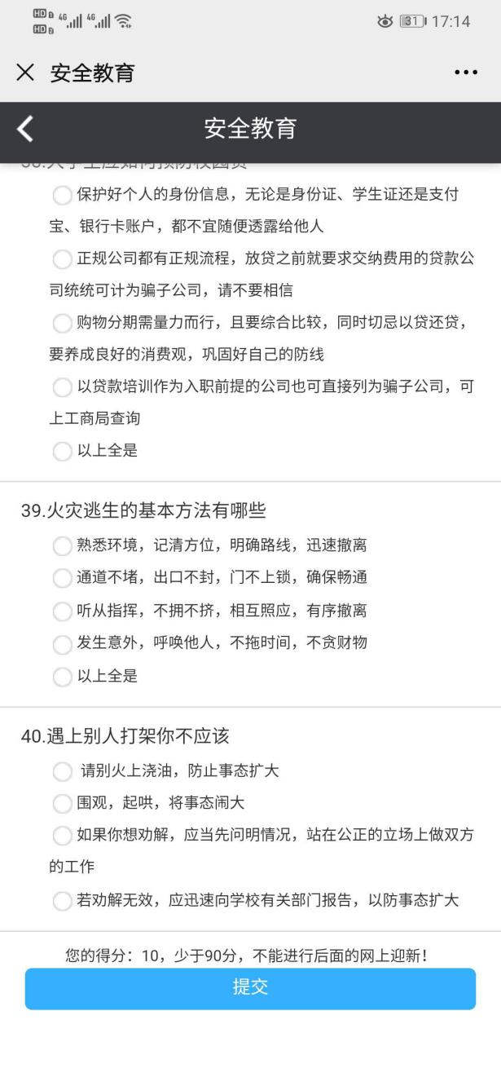

2.2.4防疫知识

迎新流程第四步：防疫知识，新生需仔细阅读并作出正确选择，得分100分，才可进行下一步。

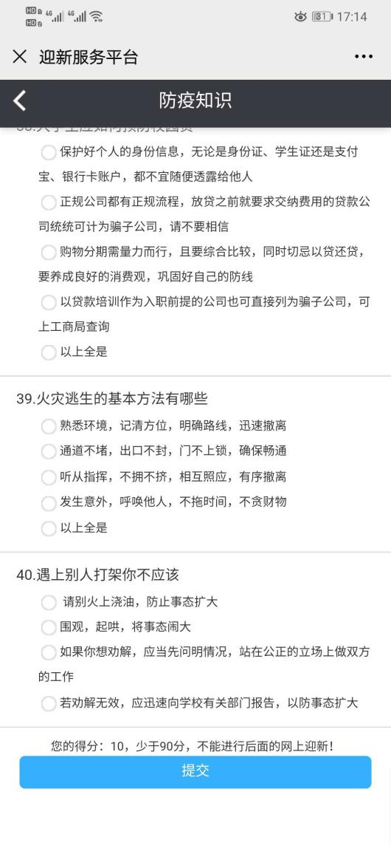

2.2.5体温打卡

迎新流程第五步：体温打卡，新生需自行对自己每天的体温进行测量，并在迎新系统中进行记录，若体温超过37.3℃，需选择自己的病症进行记录。

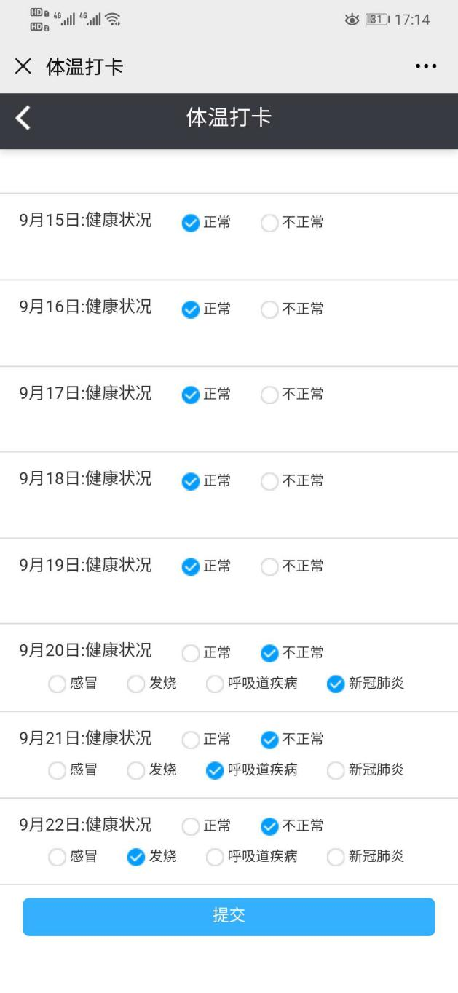

2.2.6转团组织关系

迎新流程第六步：转团组织关系，新生可按照指引到专属网站中进行团组织关系的转移，阅读完成后，勾选已阅读，点击提交并下一步。

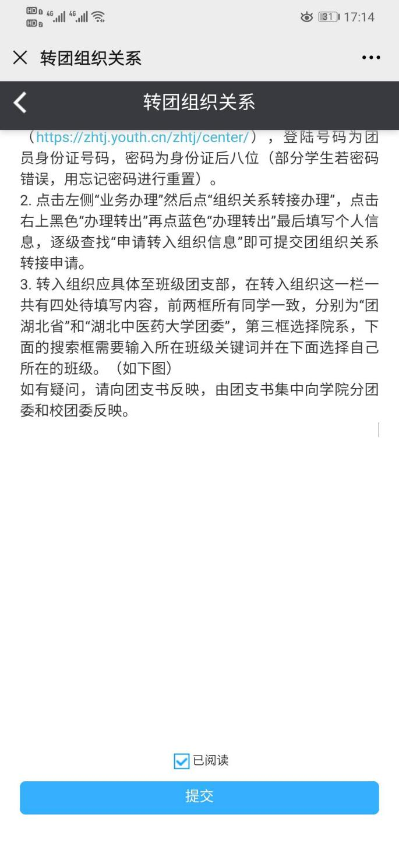

2.2.7信息采集

迎新流程第七步：信息采集，新生需填写下方基本信息进行提交，带*为必填信息，确认信息填写无误后，点击提交并下一步。

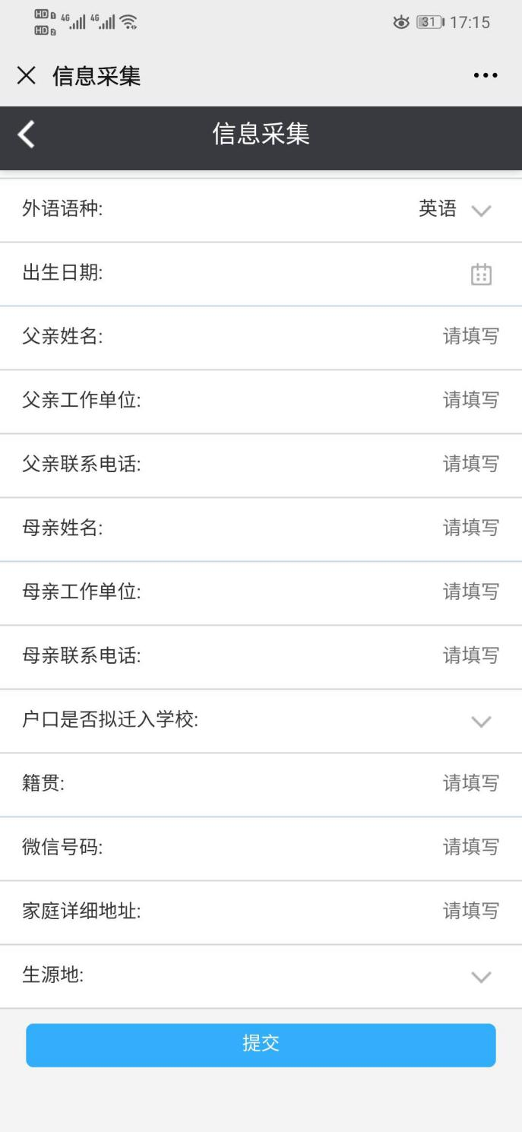

2.2.8绿色通道

迎新流程第八步：绿色通道，新生可选择是否需要申请绿色通道，若需要申请绿色通道，根据选择的种类不同，则需要上传不同的附件作为审核凭证。

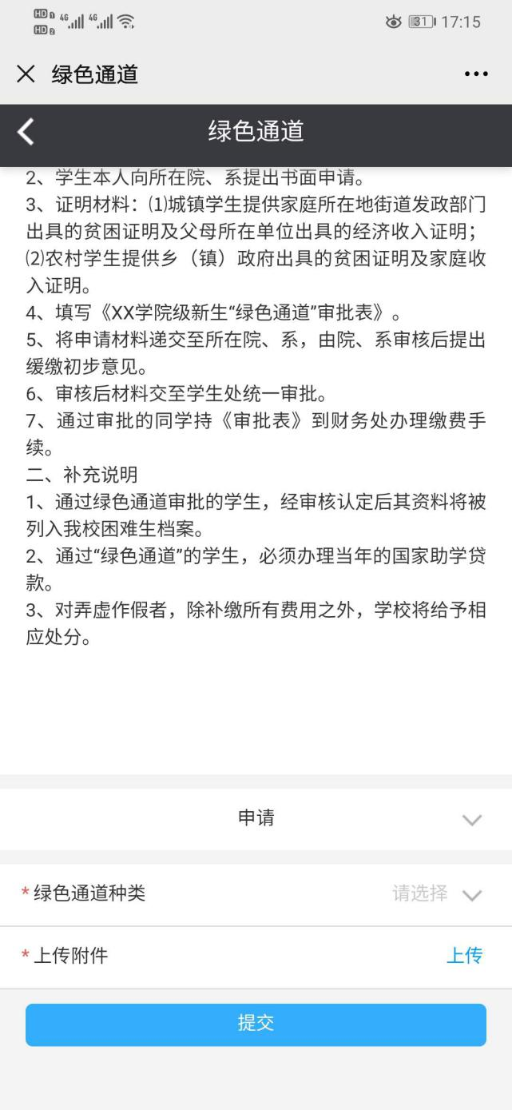

2.2.9宿舍信息

迎新流程第九步：宿舍信息，新生可看到自己自己的宿舍信息，及室友的信息。

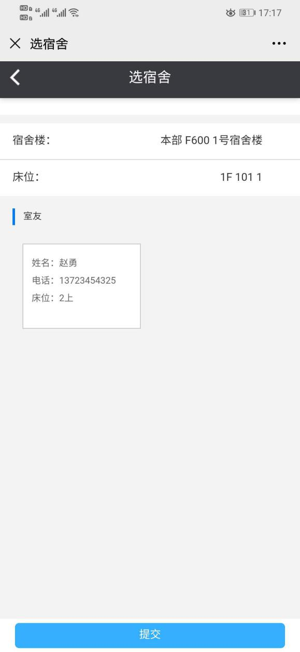

2.2.10手机选号

迎新流程第十步：手机选号，新生可选择自己喜欢的手机号，选择完成后，点击提交并下一步。

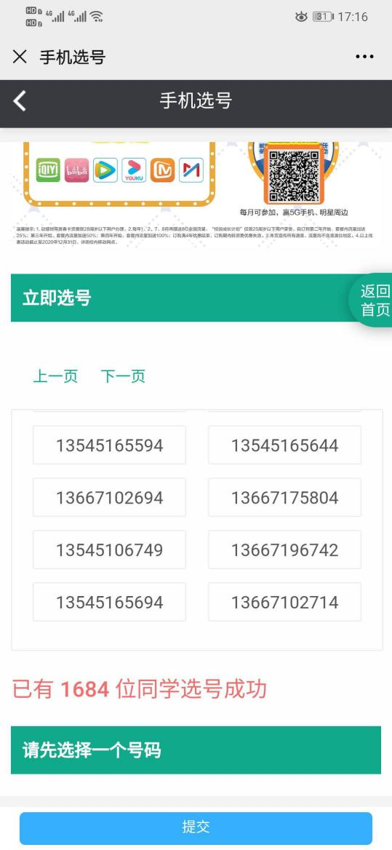

2.2.11户口迁移

迎新流程第十一步：户口迁移，新生仔细阅读其中内容，有需要办理的自行准备好材料，阅读完成后，点击提交并下一步。

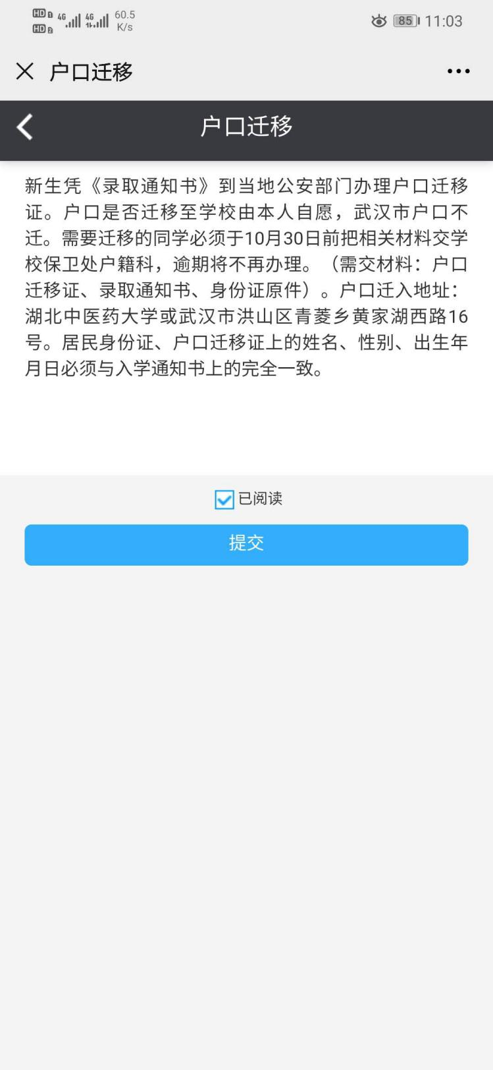

2.2.12新生入伍

迎新流程第十二步：新生入伍，新生仔细阅读内容，阅读完成后，点击提交并下一步。

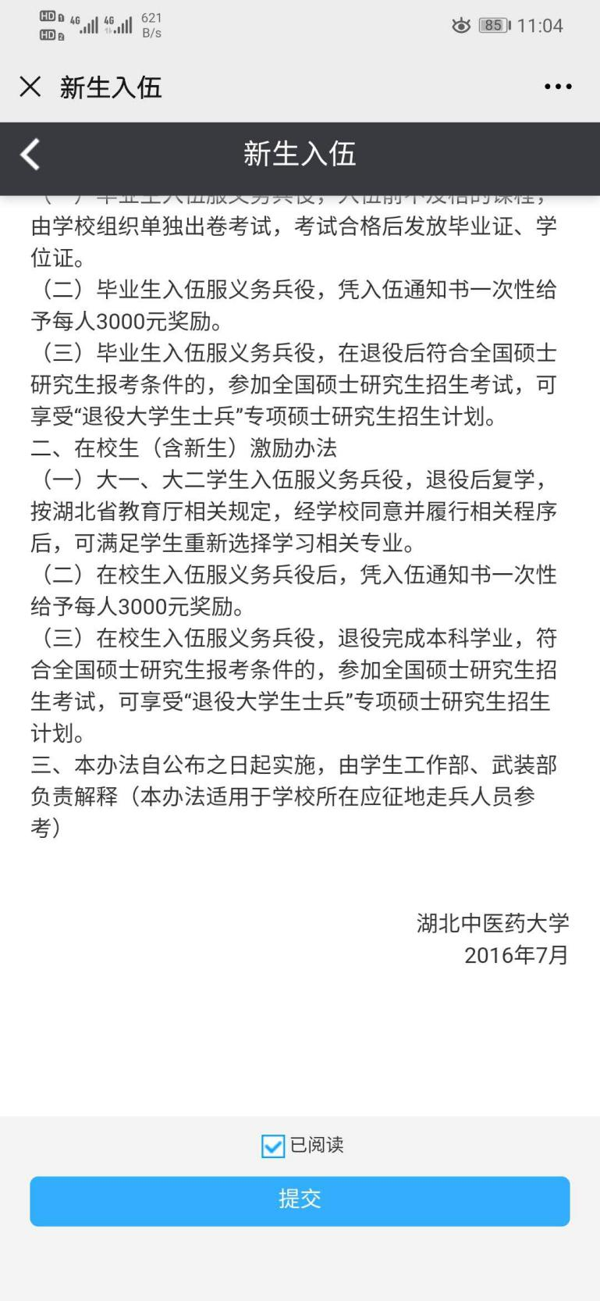

2.2.13医疗及商业保险

迎新流程第十三步：保险，新生需仔细阅读其中内容，阅读完成后即可提交并下一步。

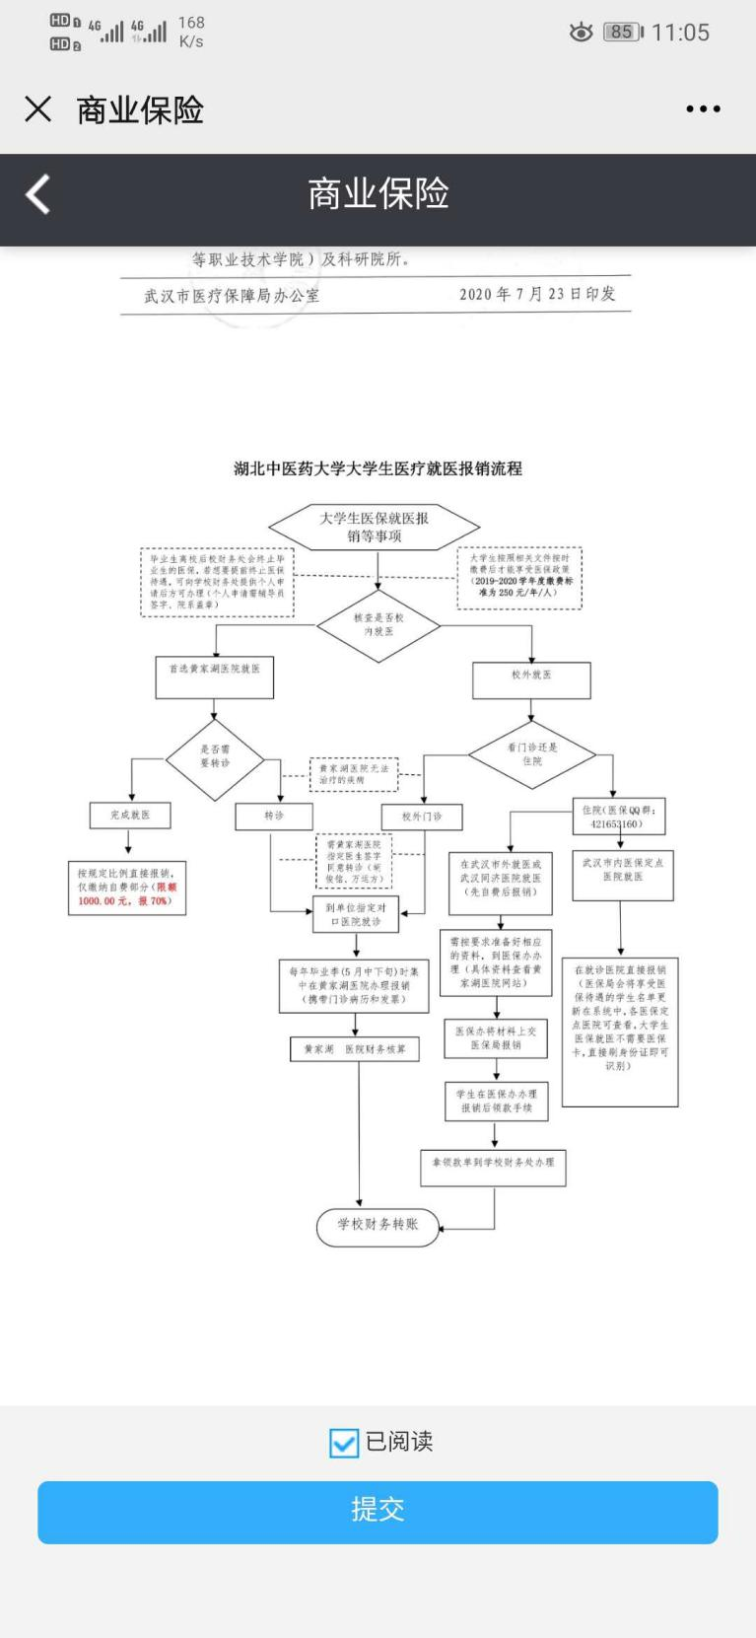

2.2.14来校信息

迎新流程第十四步：来校信息，新生需要填写出发及到校信息，以供学习进行轨迹记录，选择消除接待后，还需要选择乘车日期，接站时间段，地点及人数，方便学校安排校车。

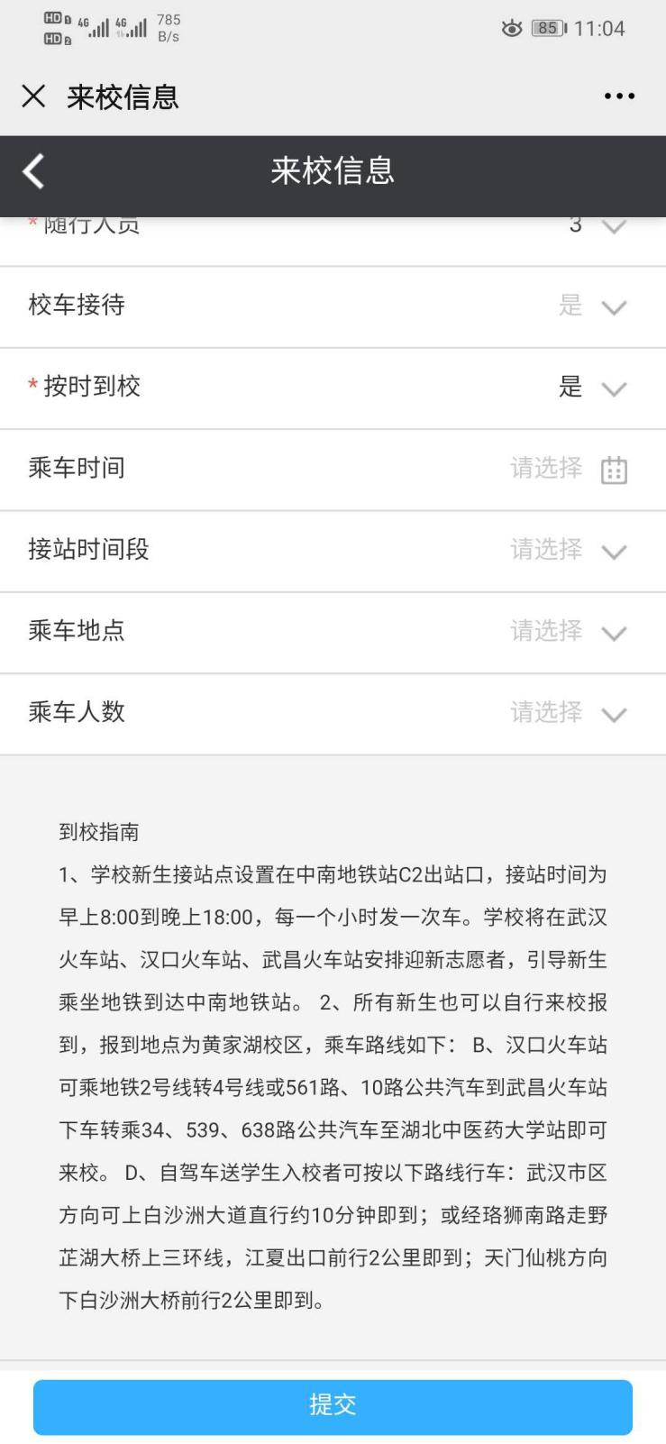

2.2.15迎新缴费

迎新流程第十五步：缴费，新生按照指引进行线上缴费，完成后即可提交并下一步。

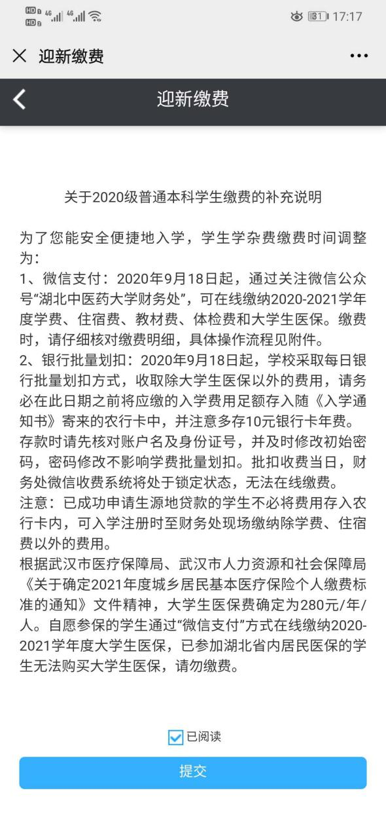

2.2.16报到单

迎新流程第十六步：报到单，新生完成缴费后，由学校统一核算，核算完成的新生即可打印报到单。